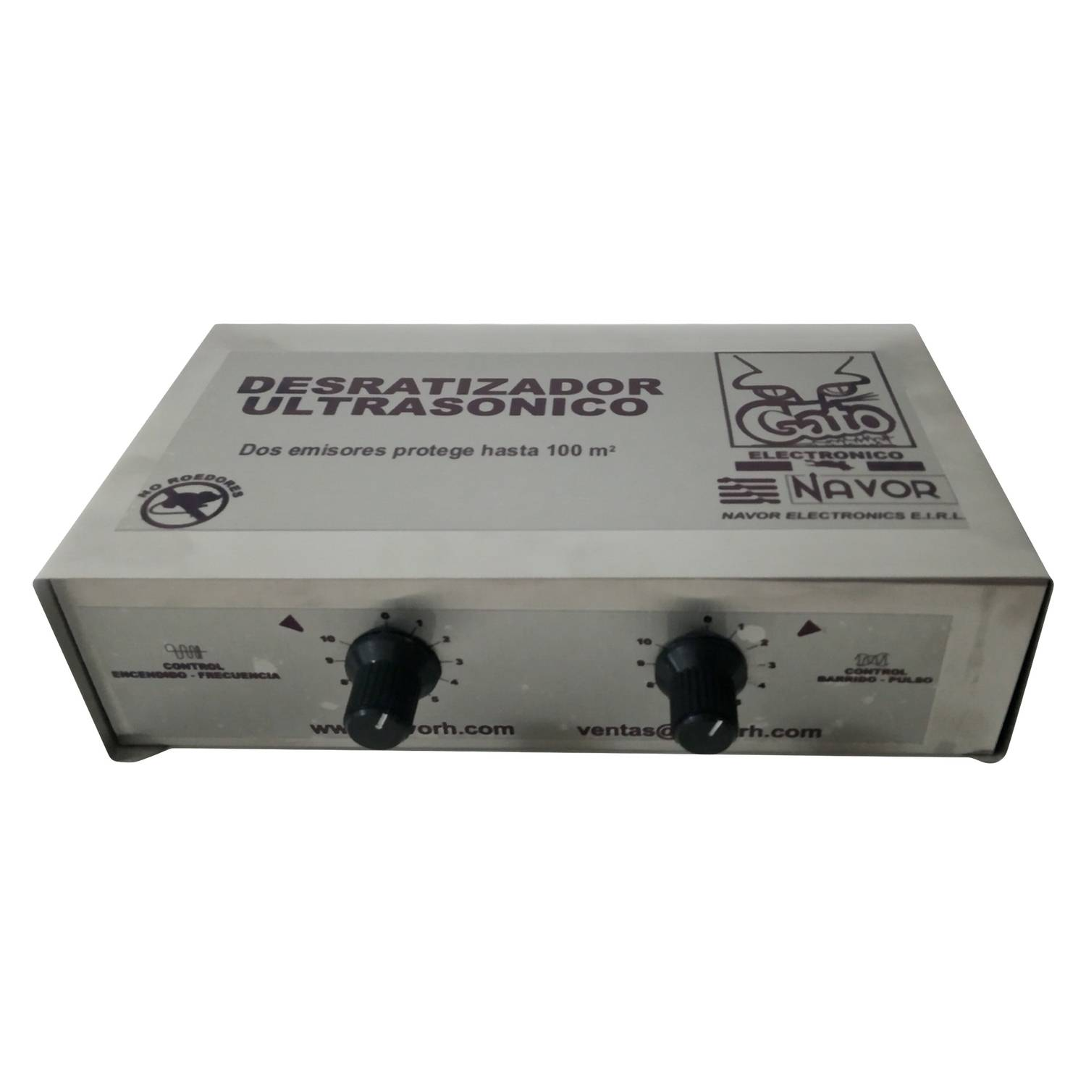
DESRATIZADOR ULTRASONICO GATO ELECTRONICO NAVOR MODELO NGE-064

DATOS TECNICOS

* EMISORES DOS
* ALTURA DE PROTECCION 2.50 MT.
* AREA PROTECCION 100. M2
* CONSUMO 15 W/HORA
* VOLTS 220 VAC 60 HZ
* INSTALACION PORTATIL
* ALTURA 6 CM
* ANCHO 20 CM
* FONDO 11 CM
* ACABADO ACERO INOX. SATINADO
* EMPAQUE BOLSA Y CAJA

JR. EL CORTIJO # 480 SANTIAGO DE SURCO LIMA PERU
TELEFONO (511) 998320449
WEB: WWW.NAVORH.COM E-MAIL: ventas@navorh.com

DESRATIZADOR ULTRASONICO GATO ELECTRÓNICO

CARACTERISTICAS
- Gran poder ULTRASONICO ahuyenta ratas, ratones, pericotes murciélagos, etc.
- Diseño funcional
- Silencioso y limpio
- No toxico
- Bajo consumo de energía
- Inofensivo para seres humanos y animales domésticos
- Fácil sistema de mantenimiento
- Trabaja automáticamente
- Garantizado por 24 meses
- Incluye Manual de instrucciones y material necesario para instalación y uso
- La efectividad de este nuevo sistema esta comprobada por la creciente aceptación alcanzado en el mercado mundial

USOS
En casas, comedores, hospitales, cocinas, hoteles, moteles, cabañas, restaurantes, oficinas, salas de estar, bares, panaderías, pastelerías, caballerizas, establos, chancherias, lecherías, fábricas de alimentos, salas, cunas, aeropuertos. O en cualquier lugar donde los roedores (ratas, ratones, pericotes, murciélagos, etc.) sean una molestia y presenten serios peligros para la salud.
Ofrece una importante ventaja sobre los insecticidas tradicionales ya que no es toxico y su acción es permanente, es decir es ecológico ya que preserva el medio ambiente recuerde no tiene efectos secundarios

FUNCIONAMIENTO
El GATO ELECTRONICO NAVOR es un transmisor de ultrasonido compacto. Emite sonido ultrasónico de alta frecuencia inaudible para el hombre y los animales domésticos pero muy doloroso para los roedores obligándolos a abandonar sus madrigueras debido al bombardeo incesante de ondas ultrasónicas que producen un desequilibrio en sus funciones biológicas básicas y en su sistema nervioso. La unidad del GATO ELECTRÓNICO NAVOR cuenta con controles independientes de frecuencia ultrasónica y velocidad de barrido para lograr una máxima protección en función al tipo de construcción y naturaleza de la infestación el desratizador ultrasónico esta compuesto por un conjunto de emisores ultrasónicos y una central amplificadora de estado sólido el GATO ELECTRÓNICO es la única solución PERMANENTE-SEGURA-HIGIENICA a los problemas actuales y potenciales de infestación de roedores. Opera directo de la red con protección a las sobre tensiones sobre la base de un IC, regulador de voltaje.

* EL FABRICANTE SE RESERVA EL DERECHO DE REALIZAR MODIFICACIONES SIN PREVIO AVISO

JR. EL CORTIJO No. 480 SANTIAGO DE SURCO LIMA-33 PERU
TELEFONO 436-5127 MOV. 998320449
WEB: WWW.NAVORH.COM E-MAIL: ventas@navorh.com

